INDICAÇÃO Nº 1852/2020

Indica ao Poder Executivo Municipal a manutenção de asfalto na Rua Soldado Juvenal Alves Correia, próximo ao nº263, Jardim Rosemary.

Excelentíssimo Senhor Prefeito Municipal,

Nos termos do Art. 108 do Regimento Interno desta Casa de Leis, dirijo-me a Vossa Excelência para indicar que, por intermédio do Setor competente, seja executada a manutenção [Rua Soldado Juvenal Alves Correia, próximo ao nº263, Jardim Rosemary](https://maps.google.com/?q=Rua+Soldado+Juvenal+Alves+Correia%2C+263+-+Jardim+Rosemary+-+CEP+13458-460+-+Santa+B%C3%A1rbara+D%27Oeste%2FSP). (Foto em anexo).

**Justificativa:**

Este vereador foi procurado por moradores, informando que o DAE, fez serviços no local e não foi realizada a manutenção do asfalto, fato este que está fazendo muita poeira e pode causar acidentes.

Plenário “Dr. Tancredo Neves”, em 27 de agosto de 2020.

**Carlos Fontes**

-Vereador-

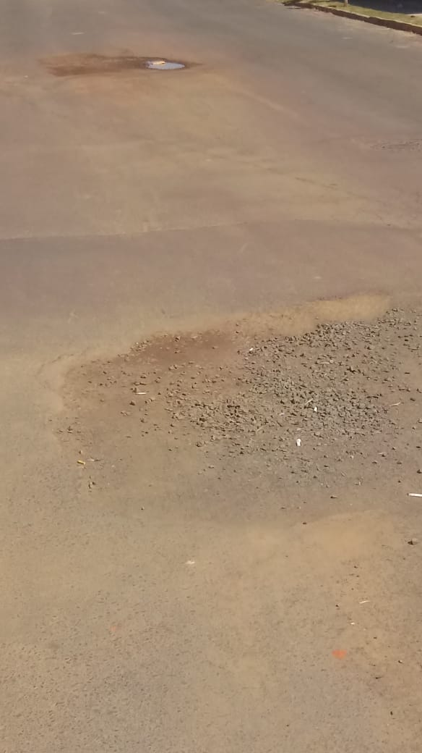

Plenário “Dr. Tancredo Neves”, em 14 de agosto de 2020.

**Carlos Fontes**

-Vereador-